|  |
| --- |
| Manual de inducción para niños  Memoria de Estadía  Que para obtener el Título Profesional  de Técnico Superior Universitario en:  Tecnologías de la Información y Comunicación  Área Sistemas Informáticos  Presenta  Juan Pérez  Generación 43  Gral. Escobedo**,** N. L. Agosto 2017. |

ÍNDICE

INTRODUCCIÓN

MARCO DE REFERENCIA 2

Giro 2

Historia 2

Misión 3

Visión 4

Política de calidad 4

Clientes 5

Valores 5

CAPÍTULO I 8

Objetivo General 8

Actividades 8

Fundamentos 8

CAPÍTULO II 17

Descripción del proceso 17

Análisis y diagnostico 18

CAPÍTULO III 19

Resultados Obtenidos 19

Propuesta para la continuación del programa de trabajo 19

CAPÍTULO IV 20

Conclusiones 20

Bibliografía 21

Anexo 22

# INTRODUCCIÓN

En este documento se presenta el trabajo general de las estadías en donde se menciona el proyecto y la información de la empresa, el proyecto especialmente está referido a niños de nivel de educación primaria, especialmente para niños con nivel mayor a 3 años. Se recabó toda la información necesaria en un documento de Word para luego llegar a realizar presentaciones del programa de power point, ya que se requiere para realizar la clase semanal por grupo con duración aproximada de 30 minutos. En este documento se especifica la historia, la visión y misión y muchas cosas más de la escuela que se requiere para poder realizar este documento. Mis servicios han ayudado de gran forma al desarrollo de este programa, el cual culminó terminando el proyecto e implementándolo en el nuevo ciclo escolar. Una de las complicaciones en el desarrollo del proyecto fue la falta de herramientas en la escuela ya que tuve que realizar una parte de las actividades en casa y una parte en la escuela. Por otro lado también estuve realizando revisiones en la escuela y en los laboratorios y de identificar las piezas que tienen sin usar para poder realizar una combinación de las mismas para poder hacer de algunos equipos funcionales.

.

# MARCO DE REFERENCIA

## Giro

Nivel de educación primaria

## Historia

La Esc. Prim. Profr. “Amador Garza Montemayor” ubicada al oriente de Sabinas Hidalgo; con una población de 164 alumnos atendidos por siete docentes, un directivo, una maestra de USAER, psicóloga y terapista en el área de lenguaje un día a la semana, y 132 padres de familia; siendo la mayoría de ellos jornaleros de ingresos bajos, de los cuales aproximadamente el 60% apoya el trabajo escolar, el 20% indiferente y el 20% se desentiende del trabajo escolar de sus hijos. El edificio escolar satisface la demanda; pero existen áreas de oportunidad en las que se debe trabajar; como los pisos están deteriorados. Las siete aulas están equipadas con clima. Además contamos con un aula para Educación Especial, otra para la Biblioteca.

El presente documento ha sido elaborado como un proyecto escolar con enfoque estratégico, con el propósito de desarrollar los conocimientos, habilidades, valores y actitudes; para lograr una educación integral, que contribuya a mejorar la calidad educativa de nuestra institución a corto y mediano plazo en sus tres dimensiones (Pedagógica Curricular, Organizativa-Administrativa, Participación Social- Comunitaria). En él se encuentra nuestra visión, misión y valores a desarrollar en el plantel de manera conjunta: directivos, maestros, padres de familia y alumnos. Cada uno de los acuerdos y compromisos establecidos han surgido a raíz de la autoevaluación realizada en cada una de las áreas de trabajo primordiales de nuestra institución, con intención de mejorar el contexto escolar en el cual se encuentra ubicada nuestra institución. Considerando para ello; las fortalezas y debilidades que se detectaron en las diferentes evaluaciones académicas del ciclo escolar anterior. Es importante que la comunidad escolar de alumnos, padres de familia y maestros, conozca el proyecto para cumplir con eficiencia en lo que a cada quién le corresponda y elevar así el nivel educativo de los educandos.

## Misión

La escuela promueve y desarrolla el trabajo en conjunto para obtener resultados óptimos de aprendizaje; en los cuales se fortalezcan día con día los valores.

Lograr en nuestros alumnos una educación integral en la cual desarrollen su capacidad crítica y reflexiva de manera autónoma; con conocimientos, habilidades, valores y actitudes, que les permita comprender su entorno natural y social; con sentido de pertenencia a nuestra nación multicultural, beneficiándose a sí mismo y a la sociedad en la que se desenvuelve; con la finalidad de resolver los retos que se le presenten en la vida cotidiana. Además se brinda atención y educación especial a niños con capacidades especiales diferentes.

Mantener una comunicación constante docentes, alumnos y padres de familia; para detectar las áreas de oportunidad más urgentes. Capacitación permanentemente de los docentes; para adquirir estrategias innovadoras y poder brindar una educación de calidad, que los alumnos al terminar su educación primaria logren desarrollar las competencias deseadas y los Padres de Familia se involucren en la educación de sus hijos; en apoyar al docente en el cumplimiento de las tareas escolares.

## Visión

Ser un plantel educativo que ofrezca a la población un servicio de buena calidad y a los alumnos un aprendizaje significativo que satisfaga las exigencias de la vida diaria y así mismo prepararlos para que sigan estudiando o de lo contrario se integren a la vida productiva.

Desarrollar en los alumnos la capacidad analítica, reflexiva, crítica y participativa para que les permita vivir sanamente, conviviendo con respeto hacia sí mismo y hacia los demás.

Desarrollar un Centro de Trabajo con un ambiente de trabajo sano, confortable, infraestructura adecuada y tecnología avanzada; con maestros responsables y capacitados, con disposición al cambio, involucrando escuela-comunidad aspectos pedagógicos y de organización; con el propósito de lograr una educación de calidad, que satisfaga las necesidades que demanda la educación globalizada.

Lograr que los padres de familia se responsabilicen de la salud física y mental de sus hijos, participando con los maestros, en el mejoramiento continuo de las condiciones en las que se desarrolla el proceso de enseñanza – aprendizaje.

## Política de calidad

La Universidad Tecnológica Gral. Mariano Escobedo se compromete a proporcionar servicios educativos de calidad, para la formación de profesionales universitarios, con un enfoque de competitividad nacional e internacional

## Clientes

Estudiantes de nivel de educación primaria

## Valores

RESPONSABILIDAD

Es la cualidad moral de reconocer que nuestros actos generan consecuencias. Las decisiones que tomamos generan reacciones y resultados que no siempre prevemos.

ESFUERZO

Es la cualidad que quieres preservar para alcanzar objetivos. Implica desarrollar la fortaleza interior y la determinación de vencer obstáculos sin abandonar la tenacidad

RESPETO

Es enseñar a los niños a ser cuidadosos de que sus acciones u omisiones no lastimen o perjudiquen la dignidad y los derechos de los demás.

SOLIDARIDAD

Es la cualidad de la persona auténtica y veraz. Estimular en los niños el respeto por la verdad en sus palabras y por la transparencia en sus actos.

HONESTIDAD

Es la disposición de compartir y responsabilizarse por el sufrimiento y las necesidades de otros aunque no nos sean cercanos

PATRIOTISMO

Es vencer los obstáculos con la ayuda de la inteligencia y la voluntad, ser capaces de derrotar los miedos que nos impiden dar a nuestra vida su verdadero sentido.

FORTALEZA

Estar orgulloso de la tierra que me vio nacer, de sus costumbres, tradiciones y de contribuir al progreso de México.

# CAPÍTULO I

## Objetivo General

Orientar a los niños hacia las Tics del modo de enseñanza mediante el manual de inducción.

## Actividades

Realizar el proyecto de manual de inducción, dar las clases, realizar las instalaciones de proyectores, bocinas computadoras etc. Lo que sea necesario para dar las clases.

## Fundamentos

Computadora

Desde el punto de vista funcional es una máquina que posee, al menos, una unidad central de procesamiento, una memoria principal y algún periférico o dispositivo de entrada y otro de salida. Los dispositivos de entrada permiten el ingreso de datos, la CPU se encarga de su procesamiento (operaciones aritmético-lógicas) y los dispositivos de salida los comunican a otros medios. Es así, que la computadora Recibe datos, los procesa y emite la información resultante, la que luego puede ser interpretada, almacenada, transmitida a otra máquina o dispositivo o sencillamente impresa; todo ello a criterio de un operador o usuario y bajo el control de un programa.

Partes Externas de la Computadoras

Monitor

﻿﻿ En hardware, un monitor es un periférico de salida que muestra la información de forma gráfica de una computadora. Los monitores se conectan a la computadora a través de una tarjeta gráfica (o adaptador o tarjeta de video).Un monitor puede clasificarse, según la tecnología empleada para formar las imágenes en: LCD, CRT, plasma o TFT. En cuanto a los colores que usan los monitores pueden ser monocromáticos o poli cromáticos. Existen algunos conceptos cuantificables relacionados a los monitores y sirven para medir su calidad, estos son: píxel, paso (dot pitch), resolución, tasa de refresco, dimensión del tubo, tamaño de punto, área útil. En software, un monitor de un programa es toda aquella herramienta que viene con un programa que sirve para controlar alguna situación. Por ejemplo el monitor de Un antivirus, encargado de monitorear continuamente la computadora para verificar que no se ejecute ningún virus.

CPU (Unidad Central de Procesamiento)

Central Processing Unit(CPU/Unidad Central de Procesamiento) o simplemente el procesador o microprocesador, es el componente principal del ordenador y otros dispositivos programables, que interpreta las instrucciones contenidas en los programas y procesa los datos. Las CPU proporcionan la característica fundamental del ordenador digital (la programabilidad) y son uno de los componentes necesarios encontrados en los ordenadores de cualquier tiempo, junto con la memoria principal y los dispositivos de entrada/salida. Se conoce como microprocesador el CPU que es manufacturado con circuitos integrados.

Teclado

El teclado es el periférico de ingreso de datos más importante de la PC. En general, si una computadora no tiene conectado un teclado se emitía alerta y el sistema no arrancará. El teclado de la computadora tiene un diseño inspirado en las maquinas

Consta de una serie de botones que al ser presionados envían señales eléctricas al computador. De este modo podemos ingresar datos a la Computadora. En general existen entre 99 y 127 teclas. Existen teclados modernos que además cuentan con teclas de acceso rápido para aplicaciones mas empleadas en tareas comunes.

Mouse o ratón

El ratón es un dispositivo apuntador utilizado para facilitar el manejo de un entorno gráfico en una computadora. Generalmente está fabricado en plástico, y se utiliza con una de las manos. Detecta su movimiento relativo en dos dimensiones por la superficie plana en la que se apoya, reflejándose habitualmente a través de un puntero, cursor o flecha en el monitor. El ratón se puede conectar de forma alámbrica (puertos PS/2 y USB) o inalámbricamente (comunicación inalámbrica o wireless, por medio de un adaptador USB se conecta a la computadora y esta manda la señal al ratón, también pueden ser por medio de conectividad bluetooth o infrarrojo).

Manual

Un manual es un conjunto de instrucciones prácticas, la cual te indica cómo debemos de manejar o hacer un adecuado uso de alguna cosa. Un manual puede venir representado en diferentes soportes, desde un papel hasta una  tela. Esto dependerá del empaque o material de recubrimiento que representará el objeto o cosa. Por lo general, casi todo lo que se adquiere necesita una prescripción; las medicinas, los juguetes, los utensilios, los electrodomésticos y un sin número de elementos que indican cómo deben de ser manejados y utilizadas las cosas, y esto es por medio a un manual de instrucciones.

Tipos de manuales

Manuales de Bienvenida

Se encarga con la brevedad posible de hacer una introducción  a lo que es la institución, desde sus inicios hasta su presente.  Este tipo de manuales contiene también los objetivos de la empresa,  su misión y visión, sus valores, etc. Por lo general contiene un manual adjunto dando referencia a los lineamientos de dicha empresa, así como también las reglas internas para dar una introducción al ámbito laboral.

Manuales de Organización

Son aquellos que se encargan de forma resumida detallar  en forma general el manejo de una empresa.  Dan un detalle de cómo es estructurada y de los diferentes roles y funciones que en ella se lleva a acabo y se desempeñan en cada departamento.

Manuales Departamentales

Este tipo de manual contiene las informaciones de cómo es legislada una empresa y de cómo se deben de realizar las funciones de cada área. Manuales de Finanzas Se encarga de dar detalle de la verificación de la administración de cada uno de los bienes que corresponden a la empresa.

Manuales de Política

En una empresa, este tipo de manuales detalla la forma en que esta está dirigida.

Manuales de Puesto

Este se encarga de marcar las funciones que se desarrollan en los diferentes puestos de la empresa, así como citar  sus características y las responsabilidades a cumplir.

Manuales de Técnica

Minuciosamente, este tipo de manual detalla cómo deben ser realizadas las tareas particulares y trata acerca de las diferentes técnicas, tal como refiere su nombre

Manuales de Múltiples

En este tipo de manual se exponen detalles de múltiples cuestiones, como lo dice su nombre.  Una de ellas son las normas con la que la empresa de rige y da explicación acerca de la organización de forma precisa y clara.

Manuales Micro administrativo

Es aquel que se refiere a una sola administración y la trata de forma general.  Este tipo de manual  solo trata algunas de las áreas pero de una forma específica y clara.

Manuales Macro administrativo

Este tipo de manual contiene las informaciones de más un área de la empresa, este abarca mucho más que el manual micro administrativo.

**Manuales Meso administrativo**

Desde un mismo sector, este manual abarca las actividades de más de una organización. Manuales de Identificación Este tipo de manual abarca los siguientes puntos: Clave de la forma: Este contiene las siglas de dicha organización, la de la unidad administrativa,  el numero consecutivo del formulario y el año. Nombre de la Organización Logotipo de la Organización Número de Páginas Unidades responsables de la elaboración, revisión y aceptación Lugar y fecha de la elaboración Sustitución de páginas Extensión y denominación del manual, ya sea específico o general

**Manuales de Procedimientos**

Contiene información de la continuidad cronológica y secuencial de operaciones entrelazadas entre sí.  Esto ayuda a la realización de cada función, tarea y actividad específicamente de la empresa.  Se conocen también como Manuales de Normas y detalla las asignaciones de rutina por medio a los procedimientos en este indicado, siguiendo una secuencia lógica y organizadamente compuesto. Tiene como objetivo final controlar y unificar cada rutina diaria en las labores y así evitar al máximo cualquier tipo de alteraciones arbitrarias.

**Manuales para Especialistas**

Este tipo de manual contiene normas agrupadas en su contenido.  Las normas están escritas de manera específica y con claridad.  Dicho contiene los compendios de las secretarias y las normas del vendedor. Su principal objetivo es el de capacitar y entrenar a los empleados, también es utilizado como elemento de consulta para realizar las tareas que son asignadas.

# CAPÍTULO II

## Descripción del proceso

En la escuela el rol que desempeño está en función directa con el director, ayudando a todos los profesores relacionado con las tics, recalcando cada día que pasaba lo que tenían que hacer, ayudé también en la oficina ayudé sacando copias, al director imprimiendo hojas y a los profesores a llenar sus boletas. Los profesores me ayudan a socializar, otra de mis actividades fueron como el dar el apoyo de secretario de la escuela después del director era el encargado de hacer sus labores en la misma, me relacione bien con los profesores.

## Análisis y diagnóstico

**Problemas enfrentados**

1.- Los estudiantes desconocían el manejo de equipo de cómputo.

2.- No se contaba con herramienta de cómputo.

3.- Los profesores no estaban capacitados para dar la clase de computación.

**Alternativas de Solución de propuestas**

1.- Se hizo petición sobre la modificación del horario para organizar las clases del laboratorio de cómputo, ver Anexo 2.

2.- Se realizó un presupuesto para comprar un proyector, bocinas y una computadora, ver Anexo 3.

3.-Se dió capacitación al maestro de acuerdo al plan de estudios, ver Anexo 4

# CAPÍTULO III

## Resultados Obtenidos

Los alumnos de la escuela están muy contentos ya que con las clases que se les da en el pizarrón inteligente mediante un proyector y bocinas, ellos aprenden más a cómo usar las computadoras (**Anexo 5**), saben al menos de lo que se trata el tema y al terminarlo hay una hoja de evaluación para cada niño para conocer el aprovechamiento de cada uno de ellos, el documento de inducción hace que cada niño avance y tenga más conocimientos sobre las computadoras. (**Anexo 6**),

## Propuesta para la continuación del programa de trabajo

Se propone seguir dando las clases en las primarias ya que cada escuela requiere de profesores de computación, también es importante llegar a implementar un poco más fuerte el documento de inducción y el manual que este mayor complementado para darles las clases a todos los grupos en general y no nada más a ciertos grupos que no saben leer o escribir ya que con esto se llevaría otra propuesta como llegar a mostrar videos o imágenes a estudiantes de primaria y que lleguen a grados mayores con conocimiento de las TIC´S.

# CAPÍTULO IV

## Conclusiones

En este documento viene todo lo que se refiere al archivo y los problemas enfrentados que tuve que solucionar en los 4 meses de mi estancia en la escuela de educación primaria, batalle mucho con lo de las herramientas de trabajo, estuve alrededor de 1 semana realizando actividades de investigaciones de la escuela y entrevistando a los profesores y al director de la misma para ver y observar las soluciones que se pudieron llevar a cabo en su momento y se logró hacer un documento en el cual habla de en general de las TIC´S para niños además que incluye ejercicios que se pudieron aplicar o que se aplicaron a su debido tiempo en la escuela en un día especial. Aplicar a ciertos alumnos también exámenes de evaluación para llegar a hacer que los alumnos entiendan las TIC´S desde chicos y no crear alumnos que desconozcan el significado de una computadora, los profesores además de ir con su grupo llegaron a aprender algo que probablemente no sabían y al mismo tiempo enseñándoles a los alumnos y a ellos también.

# Bibliografía

**Bibliografía de Manuales**

<http://www.mastiposde.com/manuales.html>

**Bibliografía de partes de computadora**

<http://www.partesdeunacomputadora.net/>

# Anexo

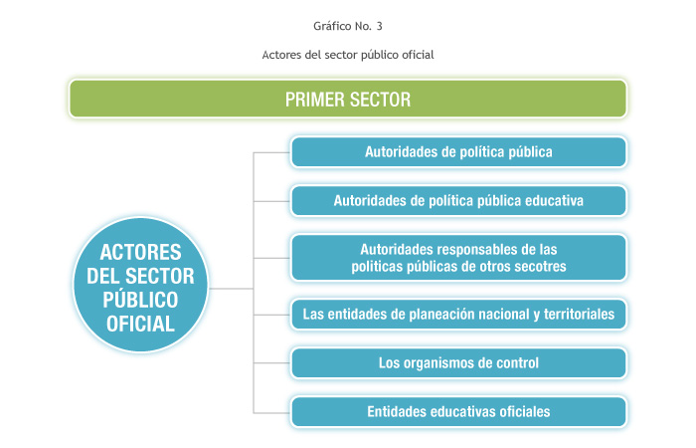Anexo1

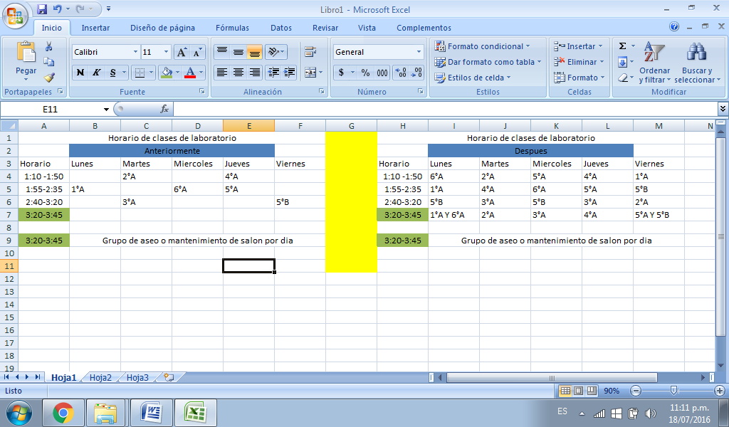

Anexo2

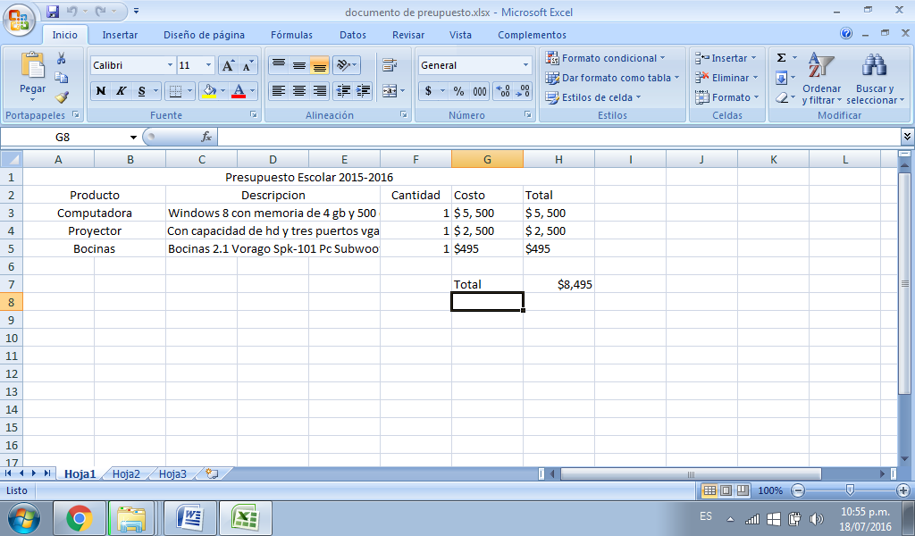

Anexo 3

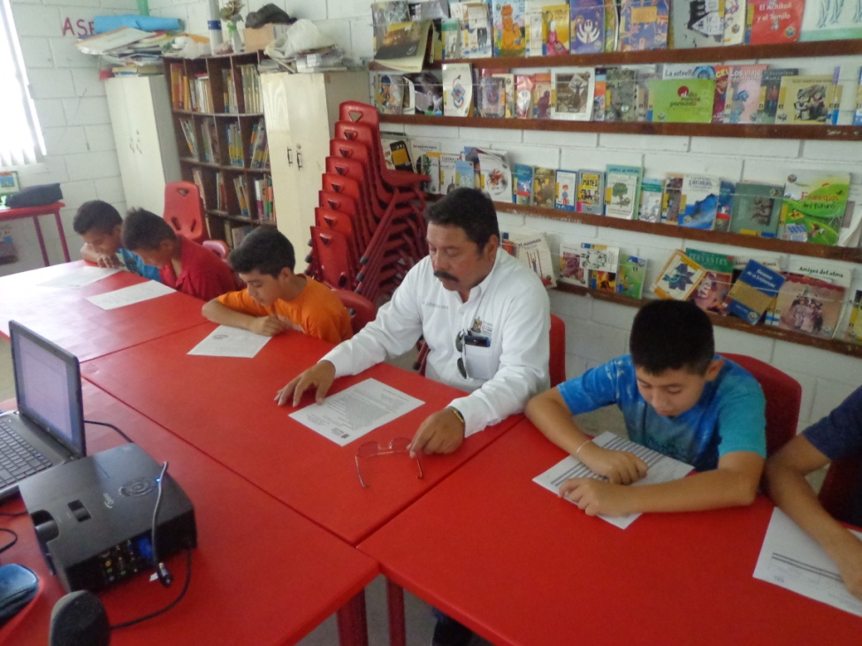

Anexo 4

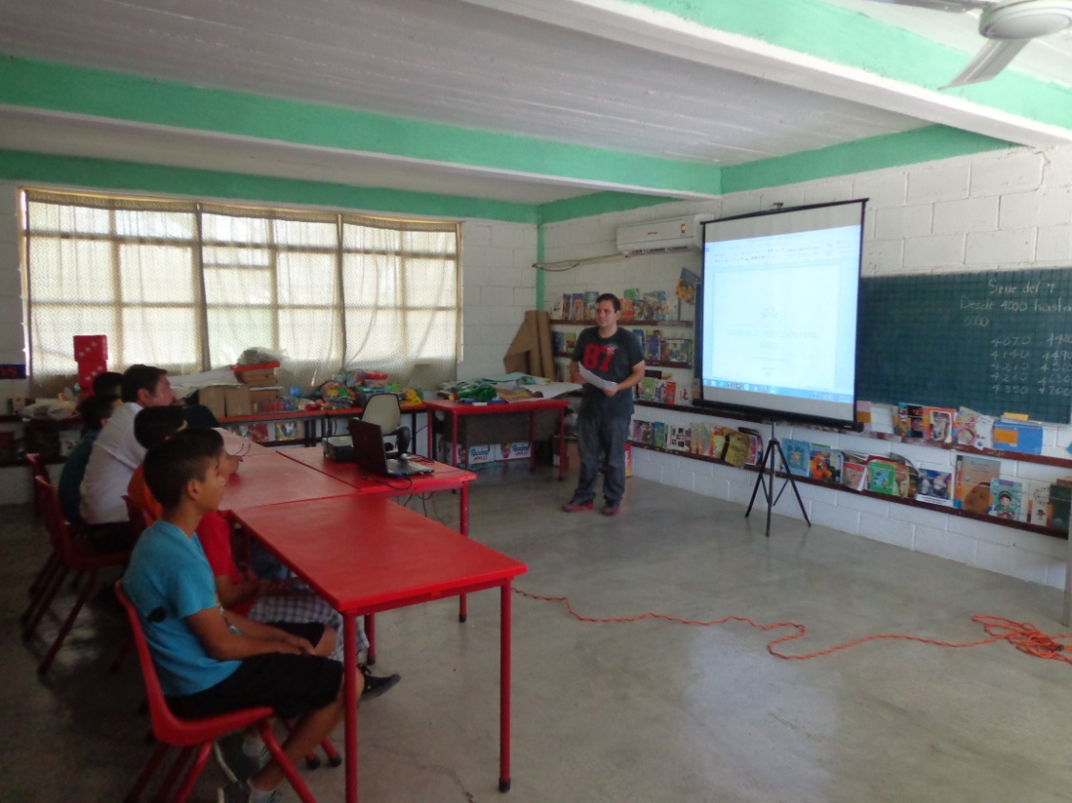

Anexo 5

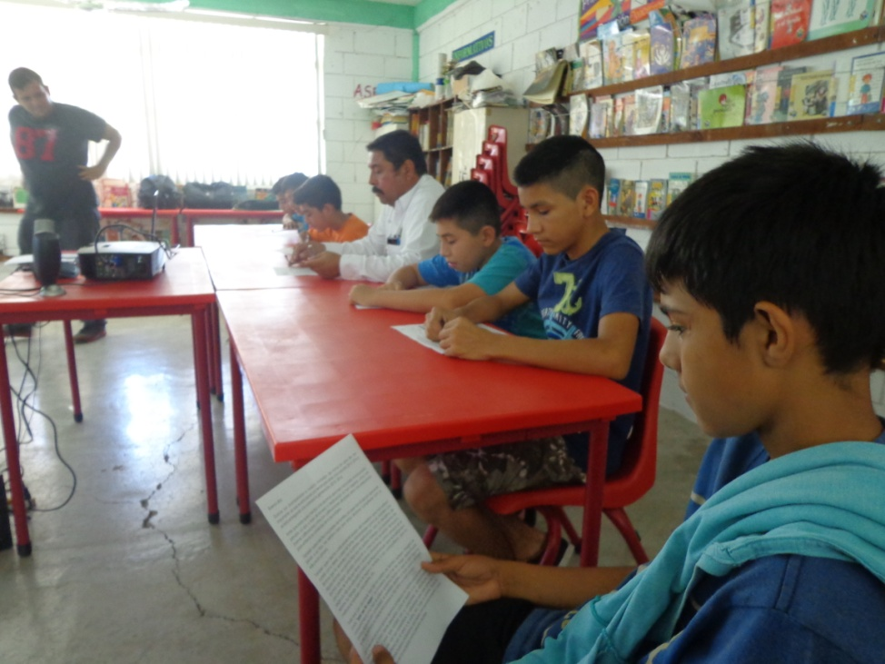

Anexo 6